Генеральному директору
ООО «ЕФРЕМОВ ГРУПП»
Кристовской Ясмин Владимировне
Адрес местонахождения: 129090, РОССИЯ, Г. МОСКВА,
ВН.ТЕР.Г. МУНИЦИПАЛЬНЫЙ ОКРУГ КРАСНОСЕЛЬСКИЙ,
КАЛАНЧЕВСКАЯ УЛ., Д. 32, ПОМЕЩ. 4/2П
ИНН 7708414121 КПП 770801001
ОГРН 1237700032316

Фамилия Имя Отчество ________________________________________________________________
Паспорт _____________________________________________________________________________
Выдан (кем, когда) ____________________________________________________________________
Адрес регистрации ____________________________________________________________________
Контактный телефон __________________________________________________________________
E-mail _______________________________________________________________________________

Заявление
о возврате товара

«____» ________________20___ г. я приобрел(а) в вашем магазине:

1. Наименование и марка товара: ___________________________________________
2. Артикул: _____________________________________________________________
3. UPC-code: ____________________________________________________________
4. Серийный номер кроссовка R: ___________________________________________
5. Серийный номер кроссовка L: ___________________________________________

по цене _______________ (цифрами) ________________________________ (прописью) руб., что подтверждается кассовым чеком. Товар не был в употреблении, сохранен товарный вид, потребительские свойства, пломбы, фабричные ярлыки. Указанный товар не подошел мне _______________________________________________________________________ _______________________________________________________ (указать причину). На момент моего обращения в магазин NIKITA EFREMOV для обмена товара аналогичный товар для обмена в продаже отсутствует.

Прошу расторгнуть договор купли-продажи и возвратить мне сумму в размере:
Сумма цифрами и прописью ______________________________________________________________________________________________________________________________________________

Выберите нужный вариант, соответствующий способу, которым производилась оплата (нужное подчеркнуть):
- Вернуть наличные денежные средства
- Вернуть денежные средства на банковскую карту, с которой осуществлялся платеж
- Вернуть денежные средства на банковский счет:
ФИО владельца счета ____________________________________________________
Наименование банка _____________________________________________________
БИК ___________________________________________________________________
Кор. Счет _______________________________________________________________
ИНН ___________________________________________________________________
Расчетный счет __________________________________________________________ (номер карты не является номером Расчетного счета)

Кассовый чек № ____________ от «_____» ______________ 20___ г. прилагаю.

Дата Подпись
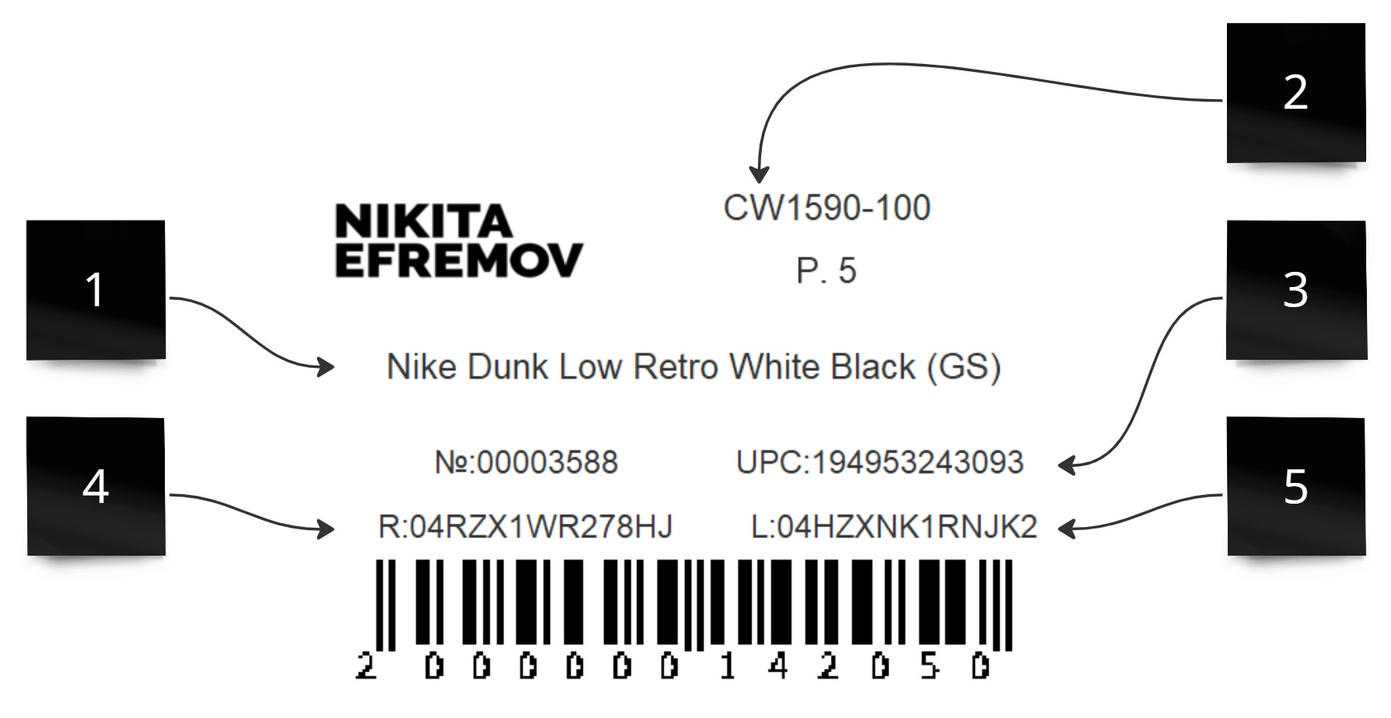
Рис. 1 См. этикетку на коробке.

